Laporan Project Website Kafe Kopi Santai
Mata Kuliah Pemrograman Web



Disusun Oleh :
Firsta Khory Syahputri (105223026)
Nabil Hafizuddin Azizi (105223049)

PROGRAM STUDI ILMU KOMPUTER
FAKULTAS SAINS DAN KOMPUTER
UNIVERSITAS PERTAMINA
2025

INFORMASI KELOMPOK
Nomor Kelompok : Kelompok 7

Data Anggota Kelompok
- Anggota 1 :
Nama Lengkap : Firsta Khory Syahputri
NIM : 105223026
Email : firstasyahputri29@gmail.com
GitHub Username : FirstaSyahputri
Bagian yang dikerjakan :
- Halaman Home
- Halaman Menu

- Anggota 2 :
Nama Lengkap : Nabil Hafizuddin Azizi
NIM : 105223049
Email : nabilazizi2005@gmail.com
GitHub Username : Azizi666
Bagian yang dikerjakan :
- Halaman About
- Halaman Reservation

PENJELASAN PROJECT
1.1 Konsep dan Tujuan
Visi Kopi Santai adalah menetapkan kafe sebagai pusat komunal multifungsi, bukan sekadar tempat bisnis. Secara strategis, ini bertujuan menciptakan ekosistem inklusif yang memfasilitasi kebutuhan kontemporer seperti produktivitas profesional, interaksi sosial, dan pemulihan well-being (istirahat) dari rutinitas harian. Inti dari visi ini adalah komitmen non-negosiasi untuk menyajikan kopi dengan mutu yang konsisten, memastikan bahwa seluruh aspek pengalaman pelanggan terjamin kualitasnya.
Keunikan esensial dari website Kopi Santai terletak pada integrasi komitmen kualitas produk dengan optimalisasi user experience (UX). Keunggulan ini tercermin dari penekanan eksplisit pada kualitas premium (melalui pemilihan biji kopi lokal dan fokus pada sustainability) yang diimbangi dengan efisiensi fungsional melalui struktur navigasi yang sederhana dan sistem reservasi yang komprehensif (menyediakan detail opsi tipe meja). Seluruh platform ini didukung oleh desain modern dan responsif berkat implementasi framework Tailwind CSS, sehingga menjamin interface yang bersih dan aksesibilitas maksimal di berbagai perangkat.
1.2 Target Audience
Karakteristik utama pelanggan kedai ini adalah pecinta kopi premium yang peduli pada isu keberlanjutan serta terbiasa mencari informasi secara online. Sebagian besar juga merupakan Work From Café (WFC) Enthusiasts yang membutuhkan suasana nyaman dan Wi-Fi gratis untuk belajar atau bekerja. Karena itu, website ini bertujuan menyediakan kepastian ketersediaan tempat melalui Reservasi Online, akses cepat ke menu dan jam operasional, serta informasi fasilitas pendukung seperti Wi-Fi.
1.2.1 Fitur Utama
- Sistem Reservasi Online:
Ini fitur vital di halaman reservation.html. Fungsinya untuk memesan meja duluan, yang sangat membantu kalau mau ketemuan grup atau butuh Ruangan VIP/Meeting (fitur yang bisa dipilih di form). Jadi, gak perlu khawatir kehabisan tempat.
- Filter Menu Interaktif:
Ada di halaman menu.html. Fitur ini bikin kita gampsang nyari menu spesifik. Cukup klik tombol filternya, menu akan otomatis tampil per kategori (misalnya cuma nampilin "Coffee" aja), jadi gak perlu scroll panjang-panjang.
- Desain Responsif:
website ini nyaman dibuka di HP, tablet, atau laptop. Berkat bantuan Tailwind CSS dan responsive.css, tampilannya menyesuaikan, misalnya menu utama akan berubah jadi tombol Hamburger kalau kita buka di HP.
- Penanda Menu Spesial (Badge):
Fitur ini berfungsi menarik perhatian ke menu-menu andalan. Di daftar menu, kita bisa langsung lihat label "Best Seller" atau "New" dengan warna mencolok, yang membantu kita memutuskan mau pesan apa.
- Informasi Bisnis Komprehensif:
Website ini memastikan semua info operasional penting ada di satu tempat dan mudah diakses (biasanya di footer dan halaman About). Mulai dari Jam Buka yang detail (beda hari kerja dan weekend), Alamat Lengkap, sampai link kontak WhatsApp dan media sosial.

STRUKTUR FILE DAN FOLDER
2.1 Struktur Folder
Folder | Fungsi
index.html | Halaman Homepage (Beranda). Ini yang pertama kali dilihat user. Isinya intro, highlight kafe, dan tombol ajakan (misalnya ke Reservasi).
Menu.html | Halaman Menu Katalog. Tempat semua produk kita dipamerkan. Fungsinya: nampilin daftar menu lengkap (lengkap dengan harga dan fitur filter yang interaktif).
About.html | Halaman "Tentang Kita". Isinya soal DNA kafe (visi, misi, komitmen kualitas), galeri foto, dan info penting kayak Jam Buka dan Lokasi lengkap.
Reservation.html | Halaman Booking Meja. File yang menyediakan form Reservasi super lengkap, buat user yang mau booking meja (termasuk milih tipe meja).
Style.css | CSS Kustom Utama. Berisi kode styling kita sendiri, kayak gaya khusus untuk tombol, penanda menu (badge), dan input formulir.
Responsive.css | Mengubah traffic situs menjadi konversi pelanggan dengan menyediakan kanal booking yang terstruktur, lengkap dengan input untuk Tanggal, Waktu, Jumlah Tamu, dan Tipe Meja (Reguler/VIP). Ini esensial untuk manajemen kapasitas kafe.
images | Gudang Foto & Gambar. Tempat semua aset visual website disimpan, mulai dari logo.png, foto-foto menu, sampai gambar-gambar suasana kafe.

  - Teknologi yang digunakan

    - Elemen `<header>`
Elemen ini digunakan untuk mengelompokkan konten pengantar atau navigasi di bagian atas halaman. Ini membantu mesin pencari dan pembaca layar (screen readers) memahami bahwa bagian ini berisi identitas situs (logo) dan menu utama, terpisah dari konten inti.
Digunakan sebagai wadah utama untuk logo dan navigasi di bagian paling atas halaman.
<header class="site-header fixed top-0 left-0 right-0 bg-white/90 backdrop-blur z-40 shadow-sm">
<div class="container mx-auto px-4 py-3 flex items-center justify-between">
</div>
</header>

    - Elemen `<nav>`
Elemen ini secara spesifik mendefinisikan blok tautan navigasi utama. Penggunaannya memberikan konteks semantik yang jelas bahwa daftar tautan di dalamnya adalah alat utama untuk berpindah antar halaman website.
Membungkus daftar menu (`<ul>`) yang berisi link ke Home, Menu, About, dan Reservasi.

<nav class="main-nav">
<ul class="hidden md:flex gap-6 items-center">
<li><a href="index.html" class="nav-link hover:text-purple-700">Home</a></li>
</ul>
</nav>

    - Elemen `<main>`
Elemen ini digunakan untuk menampung konten unik dan dominan dari dokumen `<body>`. Penggunaannya sangat penting untuk aksesibilitas, memungkinkan pengguna melewati konten berulang (seperti header/navigasi) dan langsung menuju ke konten utama halaman tersebut.
Membungkus seluruh konten di bawah header dan di atas footer.

<main class="mt-20">
<section class="hero relative min-h-[62vh] flex items-center">
</section>
</main>

    - Elemen `<article>`
Elemen ini digunakan untuk konten yang berdiri sendiri (self-contained) dan independen. Dalam konteks website ini, setiap item menu (seperti "Espresso" atau "Latte") adalah entitas produk yang terpisah dan lengkap, sehingga tepat dibungkus dengan `<article>` daripada `<div>` biasa.
Digunakan untuk membungkus kartu menu individual di halaman Menu.

<article class="menu-item" data-category="coffee">
<figure><img src="images/espresso.jpg" alt="Espresso" ... /></figure>
<div class="p-4">
<h3 class="text-lg font-semibold">Espresso</h3>
<p class="text-sm text-gray-600">Shot kopi pekat, base untuk banyak minuman.</p>
</div>
</article>

    - Elemen `<figure>` and `<figcaption>`
Pasangan elemen ini digunakan untuk membungkus konten media (gambar) beserta keterangan teksnya (caption) yang terhubung secara semantik. Ini memastikan bahwa deskripsi teks di bawah gambar dipahami sebagai bagian dari gambar tersebut, bukan teks paragraf biasa.
Digunakan pada halaman About untuk menampilkan foto interior dengan keterangannya, serta pada halaman Menu.

<figure>
<img src="images/interiorkopi.jpg" alt="Interior Kopi Santai" class="w-full h-80 object-cover rounded" />
<figcaption class="text-sm text-gray-600 mt-2">Interior hangat Kopi Santai.</figcaption>
</figure>

    - Elemen `<aside>`
Digunakan untuk konten yang berkaitan secara tidak langsung dengan konten utama (seperti sidebar). Di halaman reservasi, ini digunakan untuk menampilkan informasi kontak alternatif yang terpisah dari instruksi utama reservasi.
Contoh Penggunaan:

<aside class="p-4 bg-white border rounded">
<h4 class="font-semibold">Alternatif Kontak</h4>
<p class="text-sm mt-2">Telepon / WA: <a href="tel:+628123456789" class="underline">+62 812-3456-789</a></p>
</aside>

  - Flexbox Layout (display: flex)
Flexbox digunakan secara ekstensif untuk mengatur tata letak satu dimensi (baris atau kolom). Dalam proyek ini, Flexbox digunakan untuk mensejajarkan elemen navigasi (Logo di kiri, Menu di kanan) dan mengatur jarak antar item menu navigasi pada tampilan desktop.
Pada style.css, kelas .btn menggunakan properti dasar blok, namun pada responsive.css, navigasi utama dipaksa menjadi Flexbox saat layar berukuran medium ke atas (tablet/desktop) untuk membuat menu berjejer ke samping.
CSS
/* responsive.css */
@media (min-width: 768px) {
header .main-nav ul { display: flex !important; }
}

/* style.css & HTML Context */
/* Digunakan untuk memisahkan Logo dan Navigasi */
.container {
display: flex; /* Via Tailwind class 'flex' di HTML */
justify-content: space-between;
}

  - CSS Grid (display: grid)
CSS Grid digunakan untuk tata letak dua dimensi yang kompleks, khususnya pada bagian Daftar Menu dan Galeri. Teknik ini memungkinkan pembuatan kartu produk yang responsif, dimana jumlah kolom berubah otomatis sesuai lebar layar (1 kolom di HP, 2 di Tablet, 3-4 di Desktop).
File responsive.css mendefinisikan kolom grid untuk galeri, dan file HTML menggunakan kelas utilitas Tailwind (grid-cols-*) yang bekerja dengan prinsip CSS Grid.
CSS
/* responsive.css */
@media (min-width: 768px) {
.gallery-grid { grid-template-columns: repeat(2, 1fr); }
}
@media (min-width: 1024px) {
.gallery-grid { grid-template-columns: repeat(3, 1fr); }
}

  - CSS Animation & Transition (@keyframes&transition)
- Transition: Memberikan efek halus saat hover pada tombol dan kartu menu (efek naik ke atas dan bayangan).
- Animation: Memberikan efek fade-in (muncul perlahan) pada teks Hero saat halaman pertama kali dimuat.
.menu-card, .menu-item {
transition: transform .18s ease, box-shadow .18s ease;
}
.menu-card:hover {
transform: translateY(-6px);
box-shadow: 0 12px 30px rgba(15,23,42,0.12);
}

/* style.css - Animasi Masuk (Keyframes) */
@keyframes heroFadeIn {
to { opacity: 1; transform: translateY(0); }
}
.hero-title { animation: heroFadeIn 0.8s ease forwards; }

  - Tools & Resources
- Editor code yang digunakan : Visual Code
- Browser untuk testing : Microsoft Edge
- Tools kolaborasi : GiIthub
- Sumber assets (images, fonts, icons) : Google Images

  - Color Scheme & Typography
a. Tampilkan color palette yang digunakan:
- Primary Color: #9333ea
Digunakan sebagai warna latar belakang tombol utama (.btn-primary), warna teks harga (.price), indikator aktif pada filter (.btn-chip.active), serta border saat input diklik/fokus.
-Secondary Color: #581c87
Digunakan secara khusus sebagai warna latar belakang utama pada bagian footer untuk memberikan kontras yang kuat dan elegan di bagian bawah halaman.
-Accent Color: #e9d5ff
Digunakan sebagai warna latar belakang lembut untuk elemen Badge (.badge) seperti label "Best Seller" atau "New", memberikan highlight yang senada dengan tema ungu tanpa terlalu mencolok.
-Background: #faf5ff
Digunakan sebagai warna latar belakang utama (body) pada seluruh halaman website, memberikan nuansa ungu yang sangat muda sebagai pengganti warna putih polos.
-Text Color: #1f2937
Didefinisikan pada properti body sebagai warna teks utama untuk paragraf dan konten umum, memberikan warna abu-abu gelap yang nyaman dibaca di atas latar belakang terang.

b. Font yang digunakan:
-Heading Font: Inter (System UI Fallback), Karena font ini memberikan kesan premium dan tetap bagus digunakan untuk penjualan atau komersil terutama untuk cafe/kopi. (Font ini didefinisikan secara global pada body, sehingga mewarisi ke elemen heading seperti h1, h2, dst).

-Body Font: Inter (System UI Fallback), Karena font ini memberikan kesan premium dan tetap bagus digunakan untuk penjualan atau komersil terutama untuk cafe/kopi. (Didefinisikan pada properti body untuk menjaga konsistensi visual di seluruh halaman).

PEMBAGIAN TUGAS DAN KONTRIBUSI

  - Pembagian Tugas Anggota 1(about.html & reservation.html)
- CSS yang dikerjakan (about.html) :
      - Responsive Grid System: Penggunaan class utility (Tailwind) grid-cols-1 md:grid-cols-2 untuk layout cerita dan grid-cols-2 md:grid-cols-3 untuk galeri foto agar menyesuaikan tampilan mobile dan desktop.
      - Global Theme Styling: Penerapan tema warna dominan ungu (Purple Theme) melalui responsive.css yang menimpa warna background body (#faf5ff) dan footer (#581c87).
      - Image Styling: Pengaturan object-cover dan rounded pada gambar interior dan galeri untuk memastikan rasio gambar tetap rapi.
      - Typography Styling: Styling khusus untuk elemen blockquote dengan border kiri tebal (border-l-4) dan teks miring.

- CSS yang dikerjakan (reservation.html) :
            - Form Input Styling: Pembuatan class .input di style.css untuk menyeragamkan padding, border-radius, dan border pada semua kolom isian.
            - Focus State Animations: Implementasi efek interaktif saat kolom di-klik (focus), di mana border berubah menjadi ungu (#9333ea) dan muncul outline tebal transparan.
            - Accessibility Helper: Penggunaan class .sr-only (screen reader only) pada style.css untuk menyembunyikan elemen <legend> secara visual namun tetap terbaca oleh alat bantu disabilitas.
            - Button Hover Effects: Styling tombol submit (.btn-primary) dengan efek transisi warna background saat hover.

- Fitur khusus yang diimplementasikan(about.html):
      - Embedded Google Maps: Integrasi <iframe> Google Maps pada bagian lokasi agar pengunjung dapat melihat peta secara interaktif langsung di halaman.
      - Dynamic Footer Year: Script JavaScript sederhana (new Date().getFullYear()) untuk menampilkan tahun hak cipta secara otomatis agar tidak perlu diganti manual setiap tahun.
      - Responsive Navigation: Navigasi yang menyembunyikan menu di mobile dan menampilkannya kembali di layar medium ke atas (hidden md:block).

- Fitur khusus yang diimplementasikan (reservation.html):
            - Client-Side Form Validation: Validasi input menggunakan atribut HTML5 seperti required, type="email", dan pattern (Regex) khusus untuk memvalidasi format nomor telepon (hanya angka dan simbol tertentu).
            - Semantic Form Structure: Penggunaan elemen <fieldset> dan <legend> untuk mengelompokkan data (Data Pribadi, Detail Reservasi) agar formulir lebih terstruktur dan mudah dipahami.
            - JavaScript Event Handling: Script khusus untuk menangani event submit, mengecek validasi (checkValidity()), mencegah reload halaman default (preventDefault), dan memunculkan alert konfirmasi kepada user.

- Estimasi waktu pengerjaan: pengerjaan dilakukan selama 3 jam, tetapi untuk hasil yang maksimal dan clear semua tugasnya sekitar 5-6 jam (hanya estimasi sesuai kemampuan pribadi)
- Persentase kontribusi: 50%

  - Pembagian Tugas Anggota 2 (index.html & menu.html)
  - CSS yang dikerjakan (index.html) :
Struktur halaman & navigasi
  - Header Tetap (<header>): Menggunakan utilitas Tailwind fixed, top-0, left-0, right-0, dan z-40 untuk menahan bilah navigasi di atas saat scrolling.
  - Warna Dasar: Mengatur latar belakang halaman ke bg-purple-50 dan teks utama ke text-gray-800.
  - Tata Letak Menu: Menggunakan grid dan kelas responsif (sm:grid-cols-2, lg:grid-cols-3) pada #menuGrid untuk menata item menu dalam kolom yang menyesuaikan lebar layar.
Tampilan Item Menu
- Kartu Item (.menu-item): Memberikan gaya pada setiap kartu menu, kemungkinan termasuk shadow atau padding di dalam CSS kustom.
- Gambar Produk: Menggunakan kelas Tailwind w-full h-44 object-cover rounded untuk memastikan gambar produk (di dalam <figure>) memiliki ukuran seragam, dipotong rapi, dan memiliki sudut membulat.
- Penanda Status: Kelas kustom .badge (untuk Best Seller) dan .badge new (untuk New) digunakan untuk memberikan label promosi yang menonjol dan berbeda di pojok kartu.
  - CSS yang dikerjakan (menu.html) :
  - Hero Section : Menggunakan .hero-bg dengan properti cover dan posisi absolute untuk gambar latar belakang yang mengisi penuh bagian atas.
  - Kontras Visual : text-white dan font weight tebal pada judul utama untuk kontras terhadap gambar latar.
  - Header : Penggunaan backdrop-blur bersama bg-white/90 untuk efek transparansi buram pada navigasi.
  - Fitur Unggulan : Kartu fitur menggunakan border rounded-lg dan gambar ikon dalam bentuk lingkaran (rounded-full).
  - Footer : Menggunakan Tailwind Grid (md:grid-cols-3) untuk menata kolom informasi kontak, jam operasional, dan media sosial.

3.3 Fitur khusus yang diimplementasikan:
- Sistem Filter Menu Interaktif (menu.html)
- Fungsi: Menyaring daftar menu secara instan per kategori (Coffee, Food, dll.) tanpa reload halaman.
- Implementasi: Kombinasi .btn-chip (HTML/CSS) dan JavaScript untuk mengubah visibility item menu (display: none;).
- Penanda Status Menu Visual (Kedua File)
- Fungsi: Memberi label promosi yang menonjol pada item tertentu.
- Implementasi: Menggunakan kelas kustom .badge (Best Seller) dan .badge new pada kartu menu.
- Desain Header Navigasi Canggih (kedua file)
- Sticky: Header selalu tetap di atas (menggunakan fixed dan z-40).
- Efek Modern: Menggunakan backdrop-blur (index.html) untuk efek kaca buram yang elegan pada header transparan.
- Struktur Tata Letak Responsif (Kedua File)
- Grid Adaptif: Menggunakan utilitas Tailwind Grid (e.g., sm:grid-cols-2, lg:grid-cols-3) untuk memastikan tampilan kolom menyesuaikan lebar layar (mobile-first).
- Ikon Fitur: Gambar ikon layanan (di index.html) diformat rapi menjadi lingkaran (rounded-full).
- Estimasi waktu pengerjaan: pengerjaan dilakukan selama 3 jam, tetapi untuk hasil yang maksimal dan clear semua tugasnya sekitar 5-6 jam (hanya estimasi sesuai kemampuan pribadi)
- Persentase kontribusi: 50%

PROSES PENGEMBANGAN

  - Timeline Pengerjaan
Bagian | Mulai | Akhir | Total
HTML | 09.00 | 10.30 | 90 Menit
CSS | 10.30 | 12.30 | - nit

4.2 Metodologi Kolaborasi
a. Bagaimana cara kolaborasi dilakukan? langsung tatap muka
b. Frekuensi meeting/diskusi? Sering
c. Platform untuk sharing code? GIthub
b. Penggunaan Git/GitHub
- Link repository GitHub: https://github.com/Azizi666/KELOMPOK_7_105223026_105223049.git
d. Jumlah total commits: 4
e. Distribusi commits per anggota: 2
f. Screenshot commit history : tidak ada bukti
g. Screenshot contributors graph : tidak ada bukti
h. Pembagian Waktu Pengerjaan
- Kapan waktu yang digunakan untuk coding? Jam Praktikum
- Berapa total jam yang dihabiskan? 4
- Apakah ada pembagian waktu khusus? Sesuai dengan permintaan file kuis

TANTANGAN DAN SOLUSI

  - Tantangan 1:
- Masalah: Terdapat kendala saat membuat brench untuk masing-masing anggota
- Kapan terjadi: Saat ingin melakukan push masing-masing tugas
- Solusi: Setiap anggota perlu membuat branch lokal terlebih dahulu menggunakan perintah git checkout -b untuk mengisolasi fitur yang sedang dikerjakan, kemudian melakukan push awal menggunakan flag upstream dengan perintah git push -u origin. Langkah ini memastikan branch lokal terdaftar dan terhubung secara otomatis ke repository remote, sehingga setiap anggota dapat mengunggah tugas masing-masing ke jalurnya sendiri tanpa mengalami kegagalan akses atau konflik dengan branch utama.

  - Tantangan Kolaborasi
  - Apakah ada kesulitan dalam berkolaborasi? Jelaskan!
Tidak ada kesulitan dalam berkolaborasi, hanya saja masing-masing anggota cukup lama dalam mengerjakan masing-masing tugasnya.
  - Bagaimana cara mengatasi perbedaan pendapat dalam kelompok?
sejauh ini, kami tidak memiliki perbedaan pendapat yang signifikan karena setuju dengan ide satu sama lain. tetapi saat ada perbedaan, kami akan mencari jalan tengahnya menggunakan kombinasi dari masing-masing ide.
  - Apa yang bisa diperbaiki untuk kolaborasi yang lebih baik?
Memperbaiki komunikasi agar lebih baik dalam berkolaborasi, kemudian menghargai masing-masing pendapat dan saling mendengarkan sebelum melontarkan sanggahan atau opini lain
  - Hal yang Paling Sulit
  - Bagian mana yang paling sulit dikerjakan? Mengapa?
Tidak ada yang terlalu sulit, semua bisa dikerjakan. Hanya bagian CSS saja yang cukup merepotkan karena harus mencoba-coba untuk sesuai dengan yang diinginkan
- Berapa lama waktu yang dihabiskan untuk bagian tersebut? Cukup lama 2 Jam lebih
- Apa strategi yang digunakan untuk mengatasinya? Melakukan percobaan atau menggunakan template yang disediakan oleh web framework

  - Screenshot Halaman Lengkap
- Homepage (Desktop view)
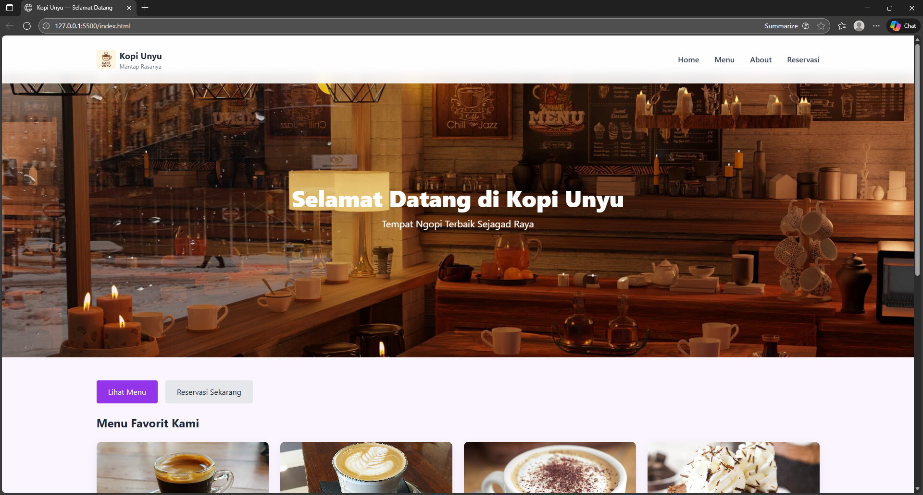
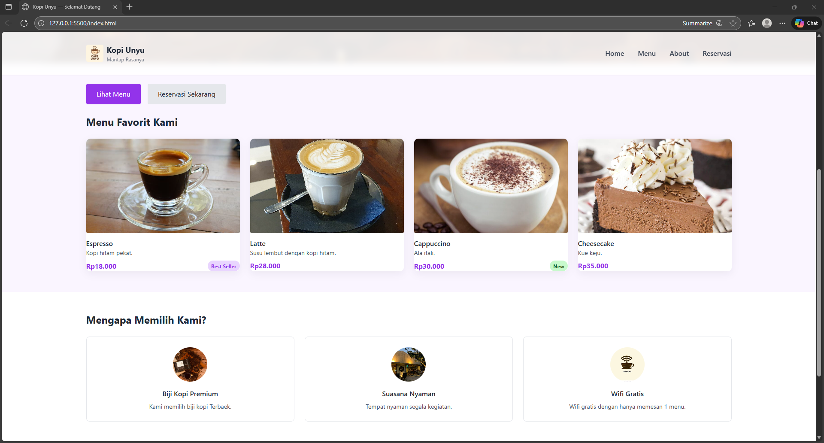
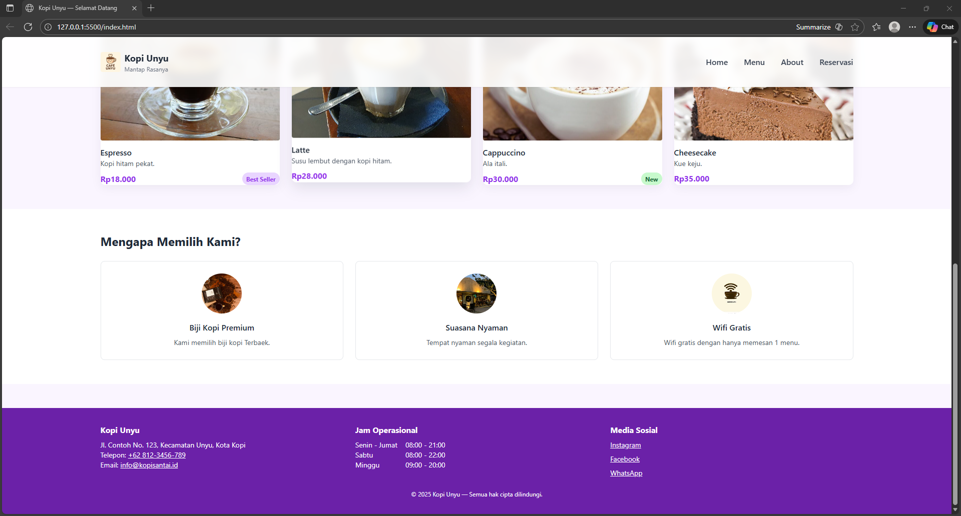
- Menu Page (Desktop view)
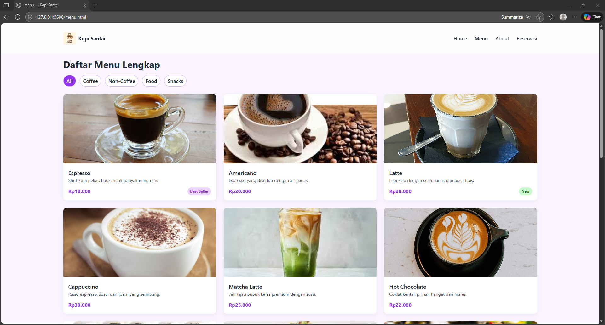
- About Page (Desktop view)
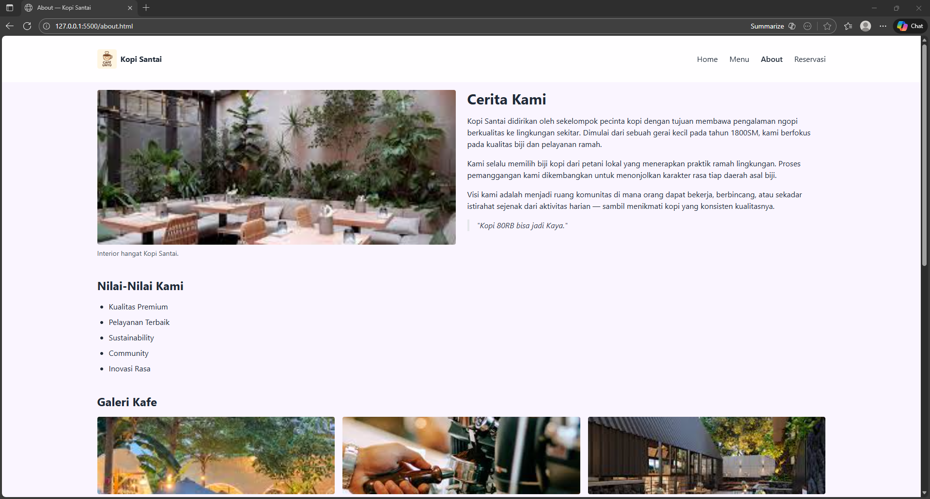
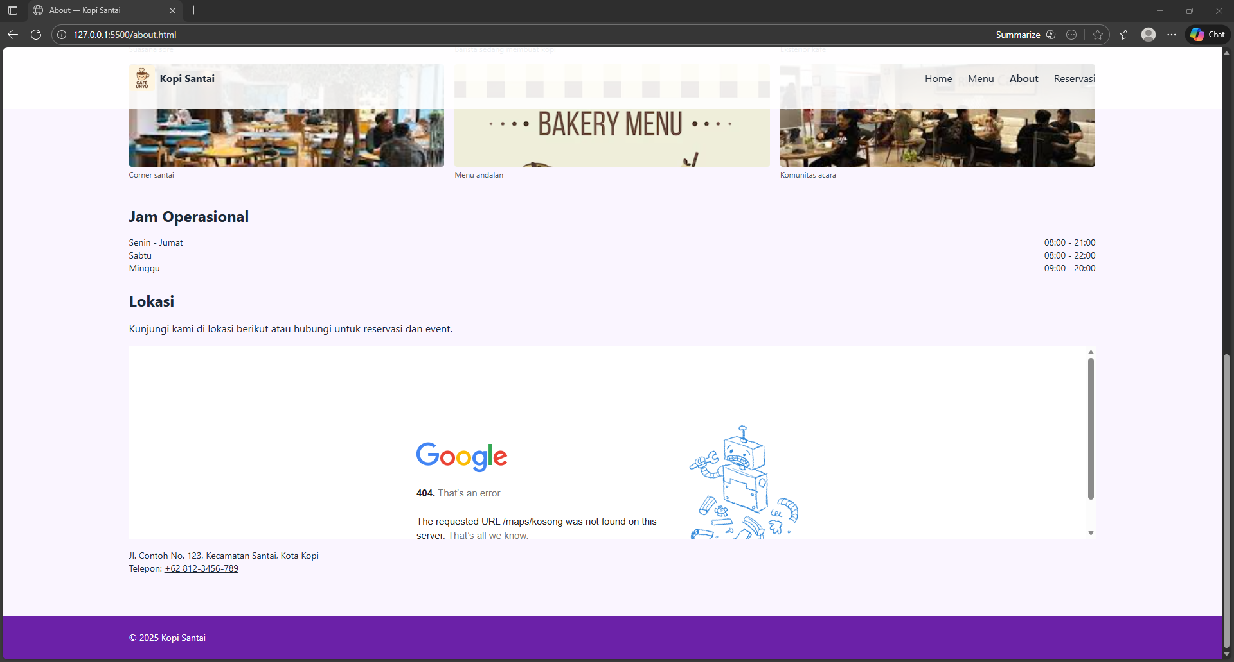
- Reservation Page (Desktop view)
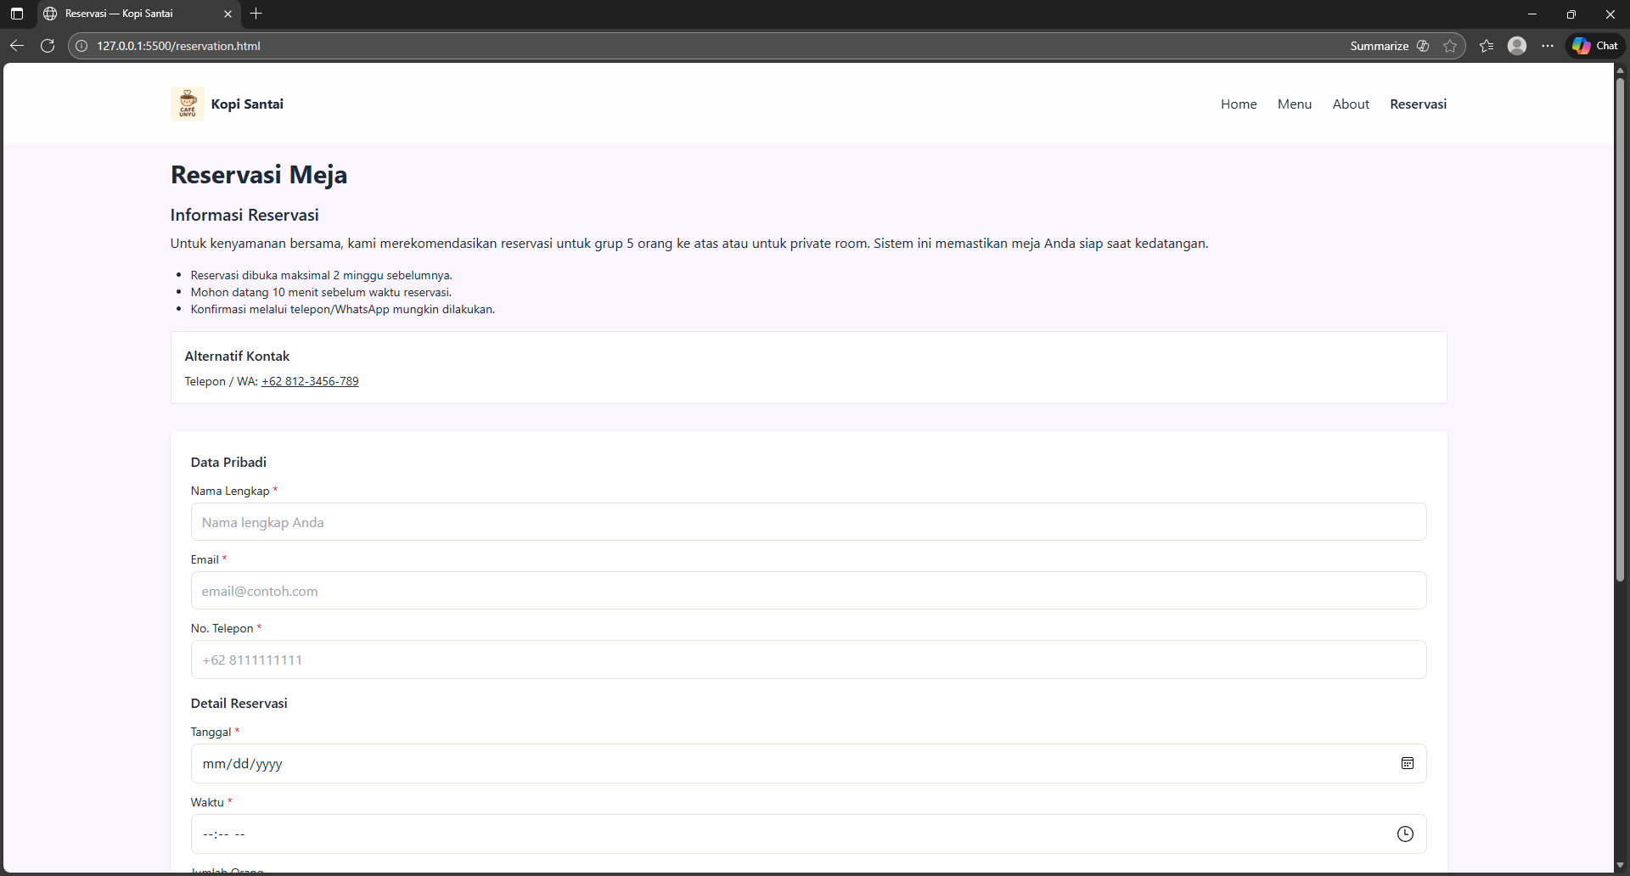
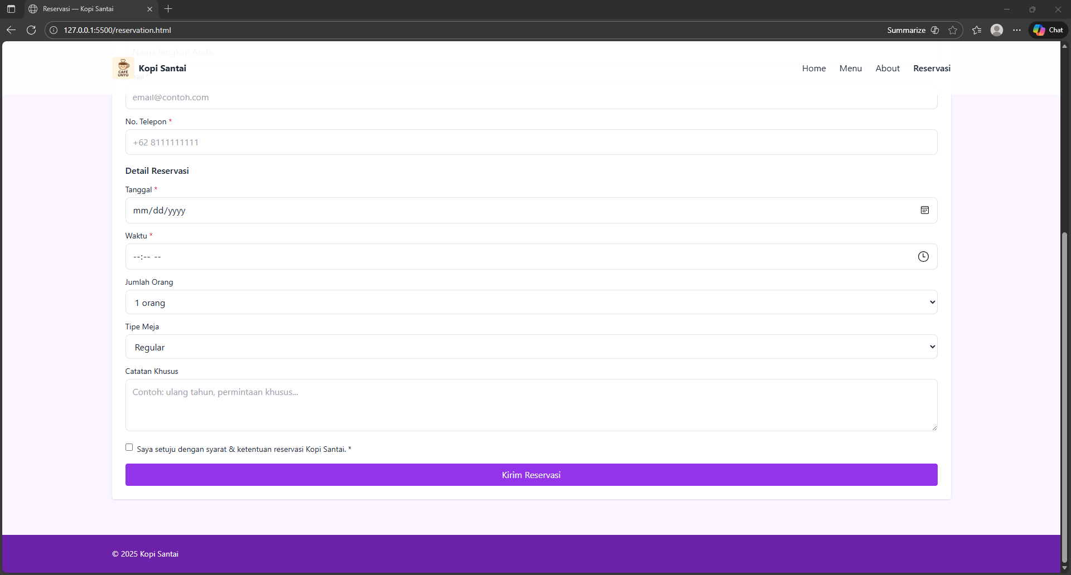
- Homepage (Mobile view)
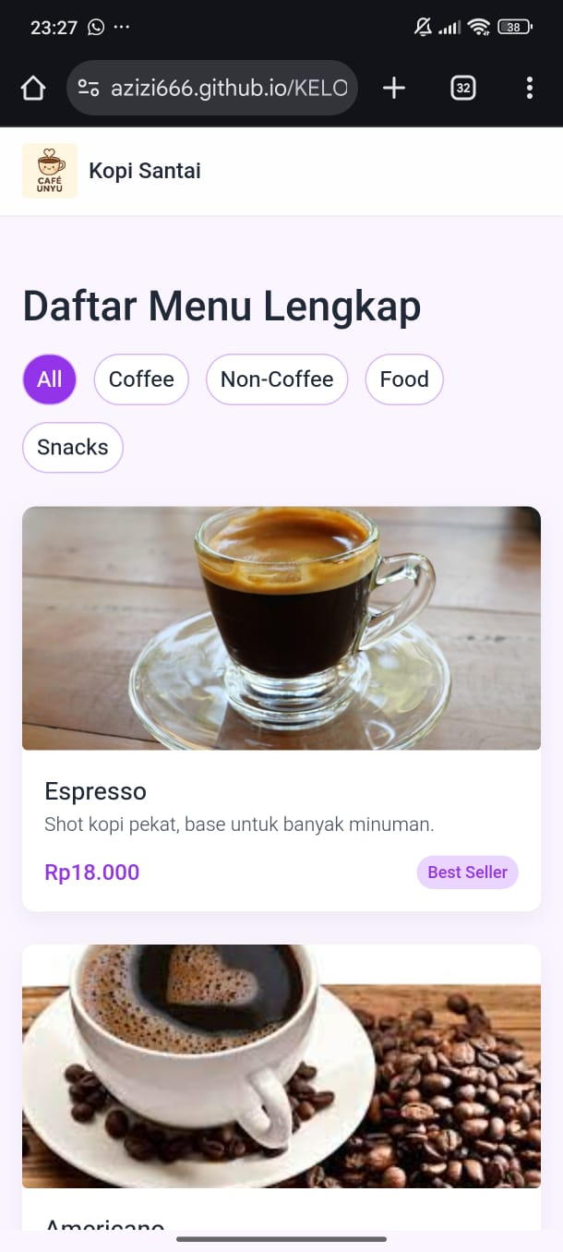
- Menu Page (Tablet view)
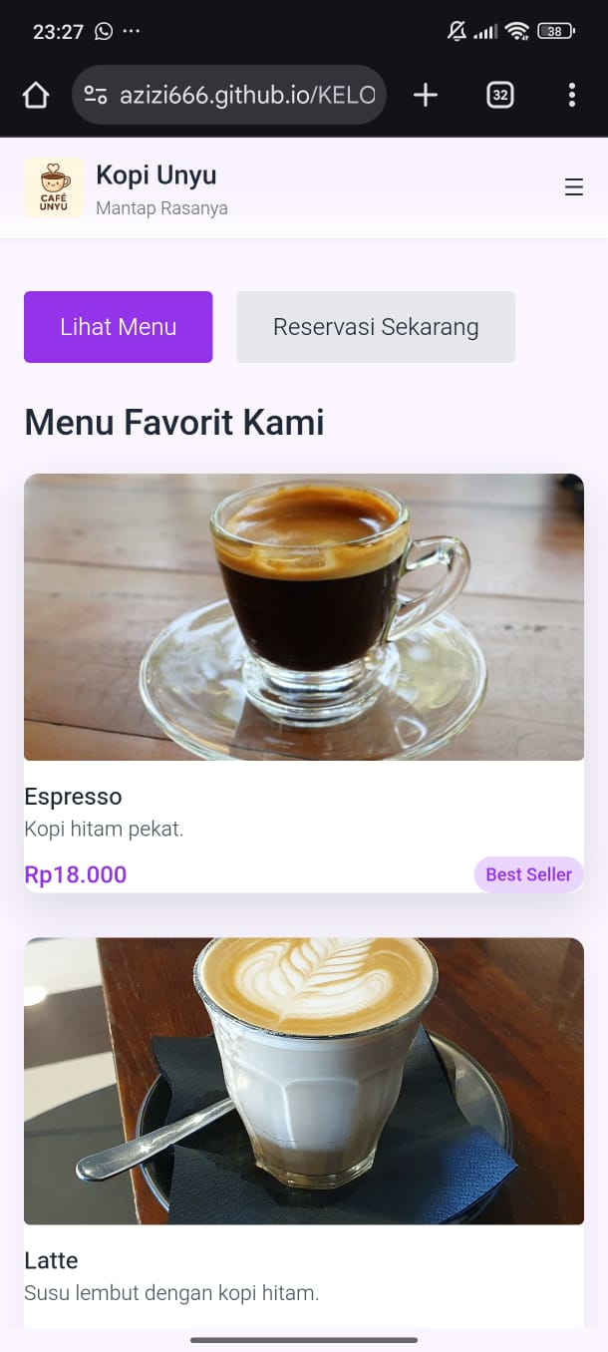
- Form Reservation (Mobile view)
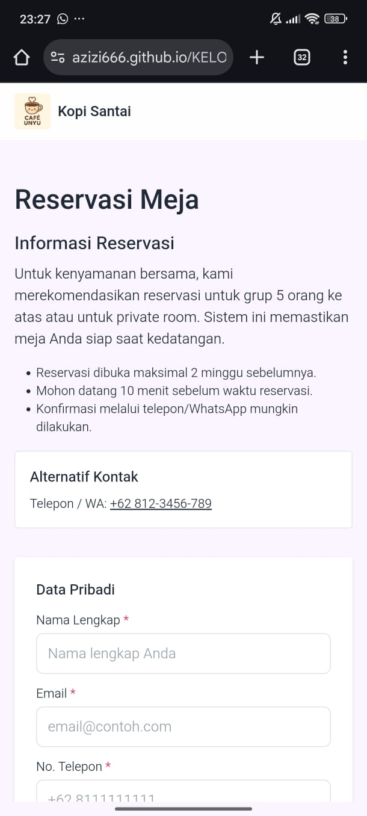
Screenshot Fitur Interaktif
- Hover effects pada buttons
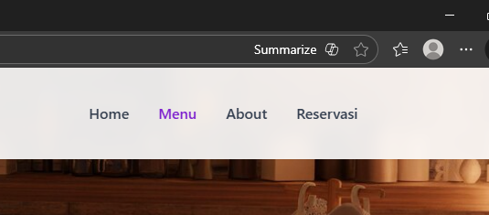
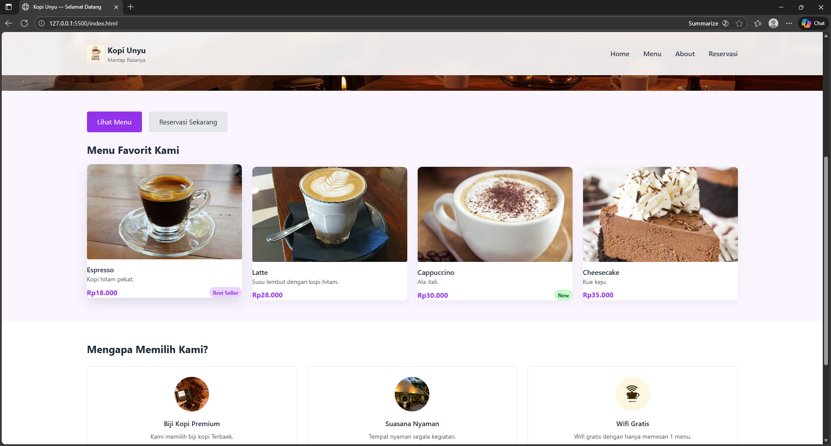
- Navigation menu

- Menu cards dengan hover

- Form dengan validation
Tidak ada
- Gallery section

Screenshot Code
- Contoh HTML semantik yang digunakan
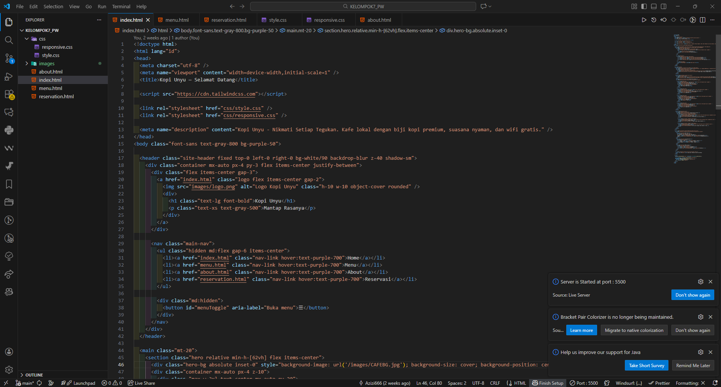
- Contoh CSS Variables
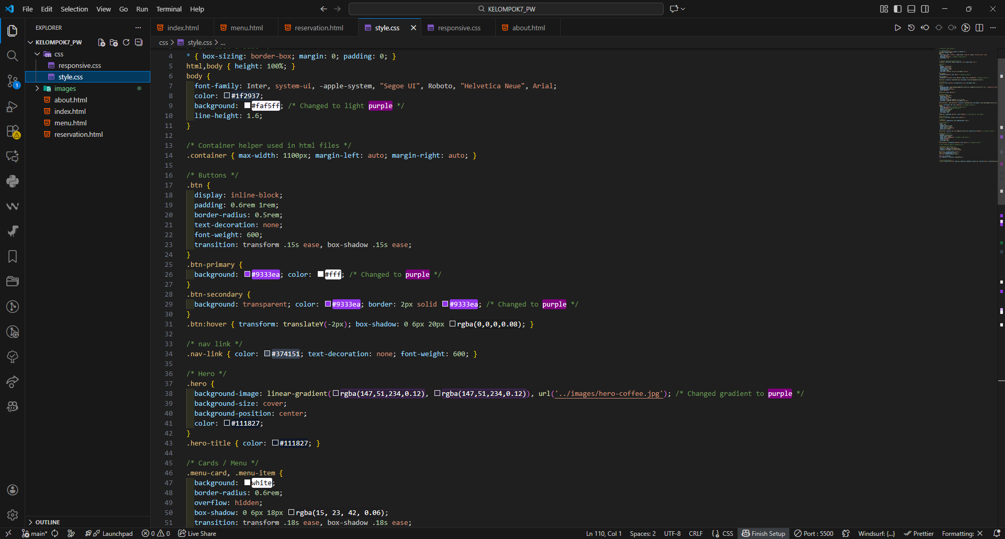
- Contoh Flexbox/Grid implementation

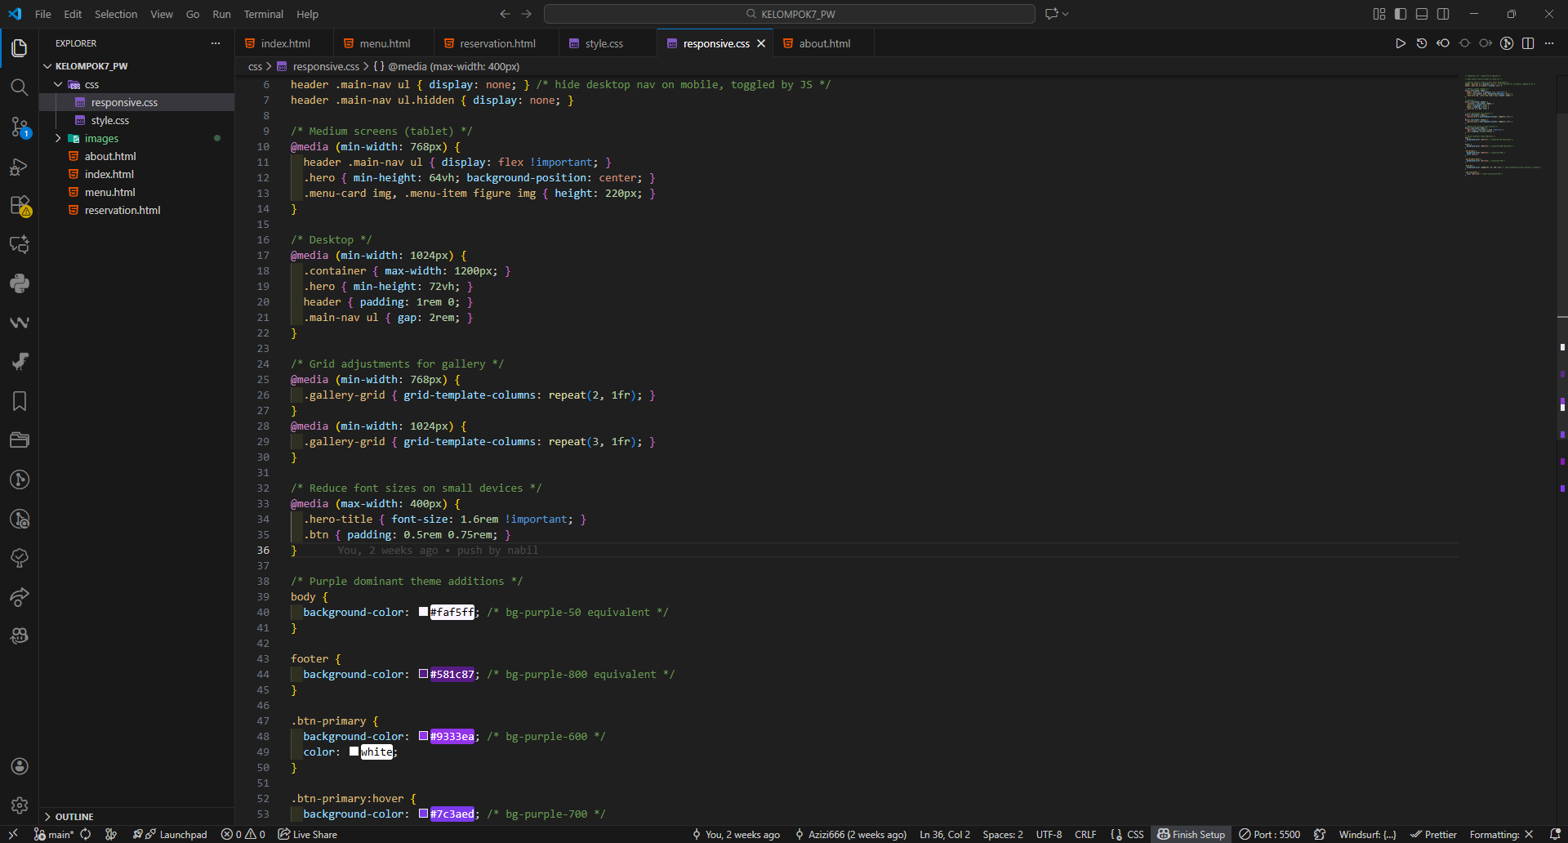
- Contoh media queries


ANALISIS & REFLEKSI
  - Evaluasi Hasil Kerja
Apa yang sudah berhasil dikerjakan dengan baik?
1. Html semua bagian dikerjakan dan selesai
2. Penggunaan color gradien yang cantik
3. Beberapa animasi mulus dari CSS
Jelaskan mengapa bisa berhasil
Jawab : Karena dikerjakan dengan melakukan beberapa percobaan

Apa yang masih bisa ditingkatkan?
- Sebutkan minimal 3 area improvement
- Jelaskan rencana perbaikannya
Jawab : memperbaiki tulisan typo, menambahkan fitur-fitur penting, dan memperbaiki keanehan pada CSS yang dibuat

Apakah project ini sudah memenuhi requirements?
- Ya/Tidak, jelaskan alasannya
Jawab : Belum, karena masih ada banyak bagian yang belum selesai dikerjakan dan masih banyak typo pada seuatu tulisan dan minim fitur
  - Pembelajaran yang Didapat
Rencana Pengembangan Lanjutan
a. Jika diberi waktu lebih, apa yang ingin ditambahkan?
- Jawab : merapihkan CSS, menggganti tulisan yang typo, dan memasukkan gambar
b. Fitur apa yang ingin diimplementasikan selanjutnya?
- Jawab : menambahkan database menggunakan json dan memberikan fitur-fitur dari javascript
c. Apakah website ini akan dikembangkan lebih lanjut?
- Jawab : Ini hanyalah prototype yang kami buat untuk pembelajaran website, seandainya kami diberikan kesempatan untuk membuat web resmi, kami akan membuat website untuk hal lain yang lebih relevan dan berguna ketimbang website untuk coffe shop yang lumrahnya dilakukan secara offline.
6.3 Assets & Resources
- Images:
- Sumber (Unsplash, Pexels, dll)Google images
- Library yang digunakan (Font Awesome, dll) : Tailwind CSS (Play CDN), Google Maps Embed API
- Link CDN
<script src="https://cdn.jsdelivr.net/npm/@tailwindcss/browser@4"></script>
- Fonts: Times New Roman
6.4 Inspirasi Design
- Website referensi
Jawab : Tidak ada, sepenuhnya kami menggunakan ide kami dan dari tugas-tugas yang kami kerjakan
6.5 Tools yang Digunakan
- Code Editor: Visual Code/VScode, terbaru
- Browser: Microsoft Edge, terbaru
- Git/GitHub: https://github.com/Azizi666/KELOMPOK_7_105223026_105223049.git - Collaboration tools: Github
- Screenshot tools: sniping tools
LAMPIRAN
Link GitHub:
Link Website:

PERNYATAAN

"Kami menyatakan bahwa laporan dan project ini adalah hasil karya kelompok kami sendiri. Kami memahami dan dapat menjelaskan seluruh code yang telah kami buat. Kami siap untuk melakukan demo dan wawancara terkait project ini."

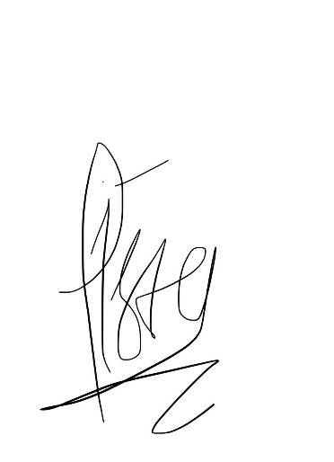

Anggota 1 : Firsta Khory Syahputri Anggota : Nabil Hafidzuddin Azizi
Tanggal : 23 November 2025 Tanggal : 23 November 2025

